INFORME DE LA COMISION DE HACIENDA, recaído en el proyecto de ley, en trámite de comisión mixta, que modifica las leyes Nos 19.968 y 20.066 para incorporar una medida cautelar especial en favor de las víctimas de violencia intrafamiliar y facultar al tribunal, en casos calificados, a controlar su cumplimiento por medio del monitoreo telemático.

BOLETÍN N° 9.715-07
________________________________________

HONORABLE SENADO:

La Comisión de Hacienda tiene el honor de emitir su informe acerca del proyecto de ley de la referencia, iniciado en Moción de la Honorable Senadora señora Adriana Muñoz D’Albora, con urgencia calificada de “discusión inmediata”.

A la sesión en que la Comisión consideró este asunto asistieron, además de sus miembros, las siguientes personas:

Del Ministerio de Justicia y Derechos Humanos, el Ministro, señor Hernán Larraín; la Jefa de la División Jurídica, señora Mónica Naranjo, y el Jefe del Departamento de Asesoría y Estudios, señor Milton Espinoza.

Del Ministerio de la Mujer y la Equidad de Género, la Subsecretaría, señora María José Abud; la Jefa de Reformas Legales, señora Javiera Lira, y la Abogada del Departamento de Reformas Legales, señora Camila Madariaga.

El asesor del Honorable Senador Lagos, señor Reinaldo Monardes.

- - -

Cabe hacer presente que la Comisión Mixta, constituida en conformidad a lo dispuesto por el artículo 71 de la Constitución Política de la República, que ha conocido precedentemente de la iniciativa legal, consignó en su informe que, dado que la propuesta aprobada por ella para resolver las discrepancias suscitadas entre ambas Cámaras contempla recursos que no fueron considerados en los trámites constitucionales previos, según se da cuenta en el Informe Financiero N° 32, de fecha 12 de abril de 2021, de la Dirección de Presupuestos del Ministerio de Hacienda, se requiere que el presente proyecto sea también informado por la Comisión de Hacienda, en atención a lo que dispone el artículo 17 de la ley N° 18.918, Orgánica Constitucional del Congreso Nacional.

- - -

DISCUSIÓN

Previo a la consideración de los asuntos de competencia de la Comisión, en sesión de 4 de agosto, el Ministro de Justicia y Derechos Humanos, señor Hernán Larraín, efectuó una presentación, en formato ppt, del siguiente tenor:

Proyecto de ley, iniciado en Moción de la Senadora Adriana Muñoz, que modifica las leyes N°s. 19.968 y 20.066 para incorporar una medida cautelar especial en favor de las víctimas de violencia intrafamiliar y facultar al tribunal, en casos calificados, a controlar su cumplimiento por medio del monitoreo telemático

1. Contenido del proyecto aprobado por la Comisión Mixta

1.1. Supervisión de medidas decretadas en Sede de Tribunales de Familia:

El proyecto aprobado por la Comisión Mixta modifica la ley de Tribunales de Familia, N° 19.968, con el fin de permitir la supervisión, mediante monitoreo telemático, de la medida cautelar de prohibición de acercarse a la víctima, a su domicilio, lugar de trabajo o estudio; en aquellos hechos constitutivos de violencia intrafamiliar en que exista un riesgo alto para la víctima. Para ello, se incorporan criterios dirigidos al juez de familia, destinados a apreciar los casos en que exista un grave riesgo para la seguridad de la víctima, a fin de disponer la supervisión de la medida cautelar mediante monitoreo telemático.

1.2. Supervisión de medidas decretadas en Sede Penal:

Asimismo, la iniciativa modifica la ley N° 20.066 de Violencia Intrafamiliar, con el objetivo de permitir el control mediante el mecanismo de monitoreo telemático, del efectivo cumplimiento de la prohibición de acercamiento a la víctima o a su domicilio, lugar de trabajo o estudio, decretada en causas penales por delitos de violencia intrafamiliar.

En este contexto, el control por monitoreo telemático podrá imponerse en causas penales en que el informe de evaluación de riesgo emanado de las Policías o del Ministerio Público, indique un riesgo alto para la víctima, para efectos de controlar la medida de prohibición de acercamiento, impuesta en los siguientes tres supuestos:

i. Como medida cautelar en contra del imputado,
ii. Como condición para aprobar una suspensión condicional del procedimiento, y
iii. Como medida accesoria a la pena impuesta al sujeto en la sentencia condenatoria.

2. Sistema de supervisión mediante monitoreo telemático

En cuanto a las características del nuevo sistema de monitoreo, se destacan las siguientes:

a) Se radica la gestión y administración del dispositivo de monitoreo telemático en Gendarmería de Chile, órgano que posee la experiencia técnica y práctica en la materia, dado que desde el año 2012 –con la Ley N° 20.603– cuenta con la gestión de dispositivos de monitoreo telemático para el control de determinadas penas sustitutivas.

b) Se contempla la posibilidad de entregar un dispositivo para la protección de la víctima, promoviendo así un monitoreo bilateral, a fin de que el radio de seguimiento permita determinar la localización de la persona sujeta a la prohibición de acercarse, en relación a la ubicación geográfica de la víctima.

c) Se consagra la gratuidad del dispositivo de monitoreo telemático, tanto para las personas sujetas a la prohibición de acercarse, como para las víctimas sujetas a protección.

d) Tanto en sede penal como de familia, el tribunal, antes de disponer la supervisión por monitoreo telemático, deberá requerir a Gendarmería de Chile, un informe relativo a la factibilidad técnica de la supervisión por monitoreo telemático de la medida cautelar, suspensión condicional o medida accesoria, según corresponda.

e) Se impone la obligación a Gendarmería de Chile de informar semestralmente a las Cortes de Apelaciones, sobre las condiciones técnicas existentes en las comunas o sectores geográficos de sus respectivos territorios jurisdiccionales, para decretar la supervisión, por monitoreo telemático, de las medidas de prohibición de acercamiento.

3. Implementación del sistema de supervisión. Para la adecuada implementación del sistema de monitoreo telemático, el proyecto considera lo siguiente:

- Reglamento: para regularizar las condiciones técnicas del nuevo sistema de monitoreo telemático, se dictará un reglamento dentro del plazo de seis meses contado desde la publicación de la ley.

- Creación de una Comisión para la Elaboración de Proposiciones Técnicas para el Seguimiento y Evaluación de los Casos de Violencia Intrafamiliar: la propuesta contempla la creación de esta Comisión, coordinada bajo la responsabilidad del Ministerio de la Mujer y la Equidad de Género e integrada por la o el Subsecretaria (o) de dicho Ministerio, quien la presidirá; y por representantes del Ministerio Público; del Poder Judicial; de la Defensoría Penal Pública; de Carabineros Chile; de la Policía de Investigaciones de Chile; y de la Subsecretaría de Interior. La Comisión tendrá por objetivo principal hacer propuestas para el diseño uniforme de los criterios de la Pauta Unificada de Evaluación Inicial de Riesgo.

- Pauta Unificada de Evaluación Inicial de Riesgo: para decretar la supervisión mediante monitoreo telemático de la prohibición de acercamiento, tanto en sede penal como de familia, se requiere la existencia de un informe de riesgo alto para la víctima, emanado de las Policías, del Consejo Técnico del tribunal, o del Ministerio Público, según sea el caso, de conformidad a la Pauta Unificada de Evaluación Inicial de Riesgo, cuyos criterios de calificación serán propuestos por la Comisión referida.

- Entrada en vigencia: la supervisión, mediante monitoreo telemático, de las medidas de prohibición de acercamiento decretadas en sede de familia, entrará en vigencia seis meses después de publicada la ley en el Diario Oficial. Por su parte, para la entrada en vigencia del monitoreo telemático en sede penal, se establece una gradualidad de dos etapas, en las que se agruparán las distintas regiones del país, de acuerdo con el siguiente cronograma:

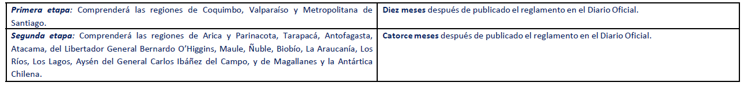

3. Impacto financiero del proyecto de ley

Prestación del servicio de monitoreo telemático:

- Para entregar el servicio de monitoreo telemático, se debe proveer la tecnología, soporte físico necesario, equipos, licencias y enlaces de datos, para realizar las funciones de forma correcta, de un servicio que se debe operar las 24 horas, todos los días del año, y sobre la localización en tiempo real del inculpado y/o la víctima, dentro de todo el territorio nacional.

- Respecto de la gestión administrativa, también formará parte del servicio un sistema que permita evaluar la factibilidad técnica, reportería estadística, evacuación de informes de incumplimiento, posibilidad de intercomunicación con otras instituciones involucradas, etc.

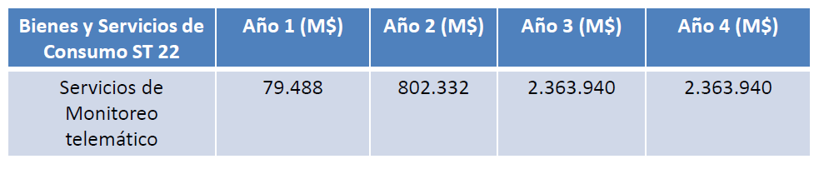

Aumento de dotación del personal que administrará el sistema

- La orgánica propuesta para llevar a cabo el objetivo de este proyecto, se centra en mantener la administración del monitoreo telemático en Gendarmería de Chile, e incorporar, a la orgánica existente en el Departamento de Monitoreo Telemático, nuevos cargos administrativos y profesionales, de manera de utilizar el conocimiento y experiencia del equipo del Departamento de Monitoreo Telemático que hoy existe, y generar economías de escala.

- De esta forma, se crean nuevos puestos de trabajo para abordar los casos que ingresen con la implementación de este proyecto, cargos que soportarán el funcionamiento técnico y administrativo de esta nueva demanda por monitorear.

- La dotación requerida se calculó en base a la estimación de demanda y a la entrada en vigencia por etapas.

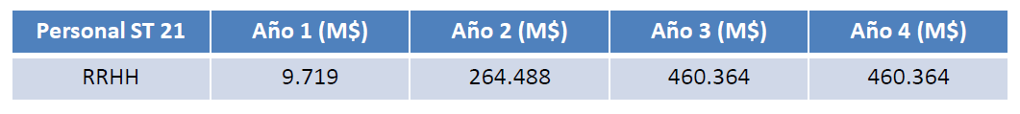

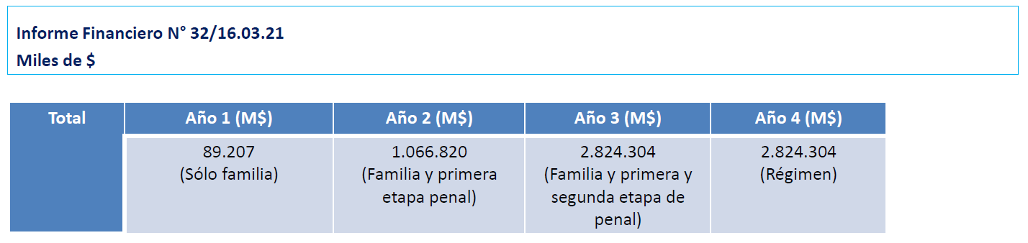

- El proyecto de ley implica un costo anual en régimen de M$2.824.304

- Para el cumplimiento de la entrada en vigencia de la ley, se ha planificado:

- En una primera etapa (aproximadamente 1 año), trato directo para la prestación del servicio de tobillera en sede de familia que entrará en vigencia 6 meses después de publicada la ley.

- Luego, se inicia proceso de licitación pública para la prestación del servicio de tobillera en sede penal que se implementa en dos etapas (10 y 14 meses desde publicación del reglamento).

- Finalmente, la provisión permanente de servicios se realizará mediante la contratación vía licitación pública, que aplicará tanto para las tobilleras electrónicas impuestas en sede familia como sede penal (empalme de trato directo con licitación).

Agregó que todos los actos, incluidos tratos directos, se encuentran sometidos al control de la Contraloría General de la República. En el caso de los tratos directos de la primera etapa -en que se quiere dar una señal de la celeridad que se requiere- se tratará de un control de juridicidad a posteriori.

El Honorable Senador señor García llamó la atención sobre lo especial que resulta que en trámite de Comisión Mixta la instancia de Hacienda revise normas de su competencia.

El señor Ministro indicó que fue en el trámite de Comisión Mixta que se ingresó informe financiero debido a que el Ejecutivo comprometió recursos en esta materia.

Agregó que existió un acuerdo para fusionar dos iniciativas en torno a aquella presentada por la Honorable Senadora señora Muñoz en su oportunidad, y es por eso que aparecen recién en esta parte de la tramitación las normas que implican gasto fiscal.

El Honorable Senador señor Montes hizo ver que se trata de una situación compleja que debiera clarificarse reglamentariamente. Recordó el caso de proyecto de ley sobre kínder obligatorio (boletín Nº 12.118-04, proyecto de ley que modifica la ley General de Educación con el objeto de establecer la obligatoriedad del segundo nivel de transición de Educación Parvularia), en que se agregaron $2.000 millones en el trámite de Comisión Mixta y no se dispuso el conocimiento por parte de la Comisión de Hacienda.

- - -

Enseguida, la Comisión de Hacienda se pronunció acerca de las siguientes disposiciones de la proposición de la Comisión Mixta constituida con arreglo al artículo 71 de la Carta Fundamental: artículos 2° y 7°, permanentes, y primero, segundo, cuarto y sexto, transitorios.

De las mencionadas disposiciones, así como de los acuerdos adoptados a su respecto, se da cuenta a continuación:

Artículo 2°

Prescribe que la responsabilidad de la administración del monitoreo telemático será de cargo de Gendarmería de Chile, institución que podrá contratar servicios externos para estos efectos, de conformidad a la ley N° 19.886, de Bases sobre Contratos Administrativos de Suministro y Prestación de Servicios. Los requisitos y características técnicas del monitoreo telemático, así como los procedimientos para la instalación, administración y retiro de los dispositivos de control de dicho monitoreo, serán regulados en el reglamento a que alude el artículo 10.

Artículo 7°

Relativo a la gratuidad del dispositivo de monitoreo telemático, dispone que la instalación, mantención y utilización de los dispositivos de control de que trata la ley, serán siempre gratuitas tanto para los sujetos afectos a dicho control como para las víctimas que porten dispositivos para su protección.

DISPOSICIONES TRANSITORIAS

Artículo primero

Establece que la supervisión mediante monitoreo telemático a través de medios tecnológicos regulada en el literal b) del artículo 1° entrará en vigencia seis meses después de publicada la presente ley en el Diario Oficial.

Artículo segundo

Su tenor es el siguiente:

“Artículo segundo.- La supervisión mediante monitoreo telemático a través de medios tecnológicos regulada en el literal a) del artículo 1° entrará en vigencia de forma gradual, de conformidad con lo dispuesto en el inciso final del artículo 77 de la Constitución Política de la República, de acuerdo al cronograma que a continuación se indica:

Primera etapa: entrará en vigencia diez meses después de publicado en el Diario Oficial el reglamento a que alude el artículo 10, y comprenderá las regiones de Coquimbo, Valparaíso y Metropolitana de Santiago.

Segunda etapa: entrará en vigencia transcurridos catorce meses después de publicado en el Diario Oficial el reglamento a que alude el artículo 10, y comprenderá las regiones de Arica y Parinacota, Tarapacá, Antofagasta, Atacama, del Libertador General Bernardo O’Higgins, del Maule, Ñuble, Biobío, La Araucanía, Los Ríos, Los Lagos, Aysén del General Carlos Ibáñez del Campo, y de Magallanes y la Antártica Chilena.”.

Artículo cuarto

Su texto es el que sigue:

“Artículo cuarto.- Sin perjuicio de lo dispuesto en los artículos primero y segundo transitorio, para los efectos de la implementación del monitoreo telemático de la presente ley, el artículo 2° entrará en vigencia en la fecha de publicación de ésta, a cuyos efectos, Gendarmería de Chile podrá dar inicio a los procesos de contratación necesarios desde dicha fecha.

Para la contratación de los servicios externos necesarios para la implementación de lo dispuesto en el artículo 11, Gendarmería de Chile podrá recurrir al trato o contratación directa, de conformidad a lo previsto en la ley Nº 19.886, sin la necesidad de acreditar el cumplimiento de alguna de las circunstancias previstas en el artículo 8º de dicho cuerpo legal, y sin perjuicio de la observancia de los restantes requisitos legales y reglamentarios.

La excepción prevista en el inciso anterior resultará aplicable para la contratación de los servicios necesarios para implementar la supervisión mediante monitoreo telemático a través de medios tecnológicos regulada en el literal b) del artículo 1° de la presente ley hasta el término de seis meses posteriores a la fecha de entrada en vigencia del acto administrativo que apruebe el contrato suscrito en el contexto del proceso de licitación que se lleve adelante para efectos de la contratación de estos servicios. Los contratos que se suscriban mediante trato directo podrán tener como duración máxima la antes señalada.”.

Artículo sexto

Establece que el mayor gasto fiscal que represente la aplicación de la presente ley durante el primer año presupuestario de su entrada en vigencia se financiará con cargo al presupuesto del Ministerio de Justicia y Derechos Humanos, y en lo que faltare, con recursos provenientes de la partida presupuestaria Tesoro Público. En los años siguientes se estará a lo que considere la Ley de Presupuestos respectiva.

Puestos en votación los artículos 2° y 7° permanentes, y los artículos primero, segundo, cuarto y sexto transitorios, fueron aprobados por la unanimidad de los miembros de la Comisión, Honorables Senadores señora Rincón, y señores Coloma, García, Lagos y Montes.

- - -

INFORME FINANCIERO

El Informe Financiero N° 32 elaborado por la Dirección de Presupuestos del Ministerio de Hacienda, de 16 de marzo de 2021, que acompaña la proposición de la Comisión Mixta, señala textualmente lo siguiente:

“I. Antecedentes

El proyecto de ley propone regularizar, en términos generales, el mecanismo de monitoreo telemático, su ámbito de aplicación, utilización de información, organismo responsable, entre otras circunstancias, relegando la regulación de los requisitos y características técnicas del monitoreo.

En particular, los aspectos específicos que contiene la indicación que se presenta en la Comisión Mixta para resolver las divergencias surgidas entre ambas Cámaras, son los siguientes:

- Establece la supervisión, mediante monitoreo telemático, de la imposición de la prohibición de acercarse a la víctima, a su domicilio, lugar de trabajo o estudio, decretada de conformidad a los artículos 15, 16 y 17 de la ley N° 20.066, que establece ley de violencia intrafamiliar.

- Establece la supervisión, mediante monitoreo telemático, de la imposición de la prohibición de acercarse a la víctima, a su domicilio, lugar de trabajo o estudio, decretada de conformidad al numeral 1 del artículo 92 de la ley N° 19.968, que crea los tribunales de familia.

- Entrega la responsabilidad de la administración del monitoreo telemático a Gendarmería de Chile, debido a que es el órgano que posee la experiencia técnica y práctica en la materia.

Dicha Comisión estará integrada por un representante del Ministerio de la Mujer y la Equidad de Género, del Ministerio Público, del Poder Judicial, de la Defensoría Penal Pública, de Carabineros Chile y de la Policía de Investigaciones de Chile. Los representantes podrán hacerse acompañar en las sesiones de la Comisión por otros funcionarios de las respectivas instituciones. La secretaría ejecutiva de la Comisión estará radicada administrativamente en el Ministerio de la Mujer y la Equidad de Género.

- Modifica la ley N° 19.968, que crea los Tribunales de Familia, agregando los artículos 92 bis y 92 ter, nuevos. Estos artículos abordan la supervisión por monitoreo telemático de la medida cautelar de prohibición de acercarse a la víctima y la audiencia de seguimiento de la misma, respectivamente.

- Modifica la ley N° 20.066, que establece Ley de Violencia Intrafamiliar, agregando continuación del epígrafe "Párrafo 4º. Otras disposiciones", los artículos 20 bis, 20 ter, 20 quáter, 20 quinquies y 20 sexies. Estos artículos abordan la supervisión de monitoreo telemático (tramitación, medidas accesorias y efectos), y el uso del informe de factibilidad técnica.

- Establece la entrada en vigencia de la ley:

- La supervisión mediante monitoreo telemático a través de medios tecnológicos en sede familia entrará en vigencia seis meses después de publicada la presente ley en el Diario Oficial.

- La supervisión mediante monitoreo telemático a través de medios tecnológicos en sede penal entrará en vigencia de forma gradual, de acuerdo a las siguientes etapas:

+ Primera etapa: entrará en vigencia diez meses después de publicado en el Diario Oficial el reglamento a que alude el artículo 9º, y comprenderá las regiones de Valparaíso, de Coquimbo y la Metropolitana de Santiago.

+ Segunda etapa: entrará en vigencia transcurridos catorce meses después de publicado en el Diario Oficial el reglamento a que alude el artículo 9º, y comprenderá las regiones de Arica y Parinacota, Tarapacá, Antofagasta, Atacama, del Libertador General Bernardo O'Higgins, del Maulé, Ñuble, Biobío, La Araucanía, Los Ríos, Los Lagos, Aysén del General Carlos Ibáñez del Campo, y de Magallanes y la Antártica Chilena.

II. Efecto de las modificaciones sobre el Presupuesto Fiscal

En primer lugar, para revisar la presión de gasto fiscal de la iniciativa se estima la demanda potencial de uso de los dispositivos de monitoreo telemático de acuerdo a los criterios que define el proyecto de ley, en virtud de la cual podrán decretarse las siguientes medidas:

1. Prohibición de acercarse a la víctima en sede penal:

a. Prohibición de acercarse a la víctima como medida cautelar: casos de violencia intrafamiliar, en sede penal, formalizadas, con víctimas de riesgo alto, en que se decretó como medida cautelar la prohibición de acercarse a la víctima. Según datos entregados por la Corporación Administrativa del Poder judicial (CAPJ), utilizando información del periodo 2016-2019, estas corresponden a 1.445 causas (22,21% del total).

b. Prohibición de acercarse a la víctima como condición de la suspensión condicional del procedimiento: casos de violencia intrafamiliar en sede penal, con víctimas de riesgo alto, en que se decretó como condición de la suspensión condicional del procedimiento la prohibición de acercarse a la víctima. La demanda estimada por la CAPJ, con datos de 2016-2019, corresponde a 440 causas (14,48% del total).

c. Prohibición de acercarse a la víctima como sanción accesoria: casos de violencia intrafamiliar, en sede penal, con víctimas de riesgo alto, en que se decretó como sanción accesoria la prohibición de acercarse a la víctima. La demanda estimada por la CAPJ, con datos de 2017-2019, corresponde a 396 causas (31,55% del total).

2. Prohibición de acercarse a la víctima en sede familia: Para estimar los casos de violencia intrafamiliar en sede familia, se consideraron las causas ingresadas a tribunales de familia (promedio 2018-2019), con medidas cautelares de prohibición de acercarse a la víctima, ronda de carabineros y abandono del hogar común, resultando un total de 2.710 causas. De estas, acorde a la pauta unificada de riesgo, 572 corresponden a riesgo alto (21,11%).

Además, se deben tener en cuenta los siguientes parámetros:

• Se contempla mantener la administración de los dispositivos de monitoreo en Gendarmería de Chile, y radicar la responsabilidad técnica que ello implica, en el existente Departamento de Monitoreo Telemático. Lo anterior, considerando su experiencia en el modelo. Adicionalmente, se propone incorporar recursos humanos para apoyar estas labores y perfeccionar el modelo en lo requerido.

• Para la contratación de los servicios externos necesarios para la implementación de lo dispuesto en el artículo 10, Gendarmería de Chile podrá dar inicio a un proceso de licitación, sin perjuicio de lo señalado en el artículo cuarto transitorio.

De acuerdo a lo anterior, para calcular los costos del proyecto de ley se consideraron los siguientes aspectos:

A. Incorporación de funcionarios al actual Departamento de Monitoreo Telemático

Se contempla un aumento en recursos humanos para el Departamento de Monitoreo Telemático de Gendarmería de Chile. Este equipo es el encargado de desarrollar todas las actividades relativas a la administración del dispositivo. Para este propósito, se calcula el personal necesario en base a la demanda expuesta anteriormente y conforme a las etapas de gradualidad.

En consecuencia, los gastos en personal son los siguientes:

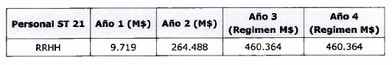

B. Licitación para adquirir los dispositivos de monitoreo telemático

Se contempla un proceso de licitación para la adquisición de los servicios necesarios, sin perjuicio de lo señalado en el artículo cuarto transitorio. Para esto, se toman los valores del proceso de licitación anterior y en base a la demanda expuesta previamente y a las etapas de gradualidad, se estiman los siguientes gastos:

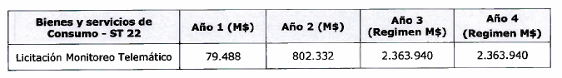

Con todo, se presentan los siguientes costos totales del proyecto:

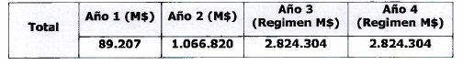

Considerando lo anterior, el proyecto de ley implica un costo anual en régimen de $2.824.304 miles.

El mayor gasto fiscal que represente la aplicación de la presente ley durante el primer año presupuestario de su entrada en vigencia se financiará con cargo al presupuesto del Ministerio de Justicia y Derechos Humanos, y en lo que faltare, con recursos provenientes de la partida presupuestaria Tesoro Público. En los años siguientes se estará a lo que considere la Ley de Presupuestos respectiva.

Se hace presente que este informe deja sin efecto el Informe Financiero N°85 de 20 de mayo de 2020 correspondiente al Boletín N° 13.541-07.

III. Fuentes de información

- Mensaje N° 002-369 de S.E. el Presidente de la República.

- Coordinación de Estudios. Ministerio de Justicia y Derechos Humanos (2021). Informe Técnico Financiero. Proyecto de ampliación del Sistema de Monitoreo Telemático.

- Informe Financiero N°85 de 20 de mayo de 2020 correspondiente al Boletín N° 13.541-07.”.

Se deja constancia del precedente informe financiero en cumplimiento de lo dispuesto en el inciso segundo del artículo 17 de la Ley Orgánica Constitucional del Congreso Nacional.

- - -

De conformidad con el acuerdo precedentemente expuesto, la Comisión de Hacienda propone la aprobación de las normas de su competencia contenidas en la proposición de la Comisión Mixta constituida en virtud del artículo 71 de la Constitución Política de la República.

- - -

Acordado en sesión celebrada el día 4 de agosto de 2021, con asistencia de los Honorables Senadores señora Ximena Rincón González (Presidenta), Juan Antonio Coloma Correa, José García Ruminot, Ricardo Lagos Weber y Carlos Montes Cisternas.

A 4 de agosto de 2021.

*El presente informe se suscribe sólo por la secretaria de la Comisión en virtud del acuerdo de Comités de 15 de abril de 2020, que autoriza proceder de esta manera.

